ЗВІТ
про виконання завдання № 6.2
«Опрацювання одновимірних масивів ітераційними та рекурсивними способами»
(рекурсивний спосіб)
з дисципліни
«Алгоритмізація та програмування»
студента групи РІ-11
Миговича Вячеслава Вадимовича
Варіант 18
Умова завдання:
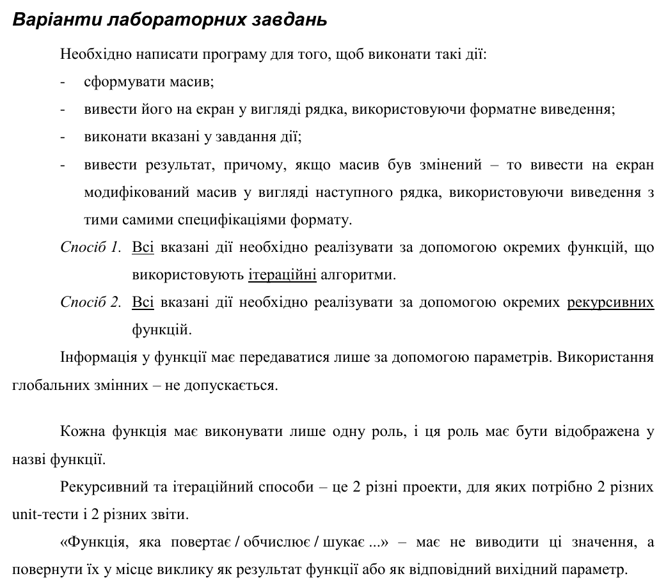
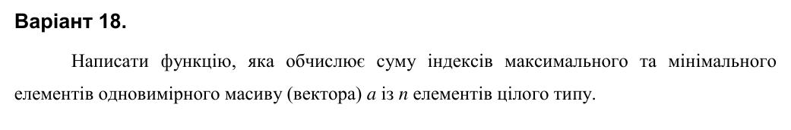
Структурна схема програми:
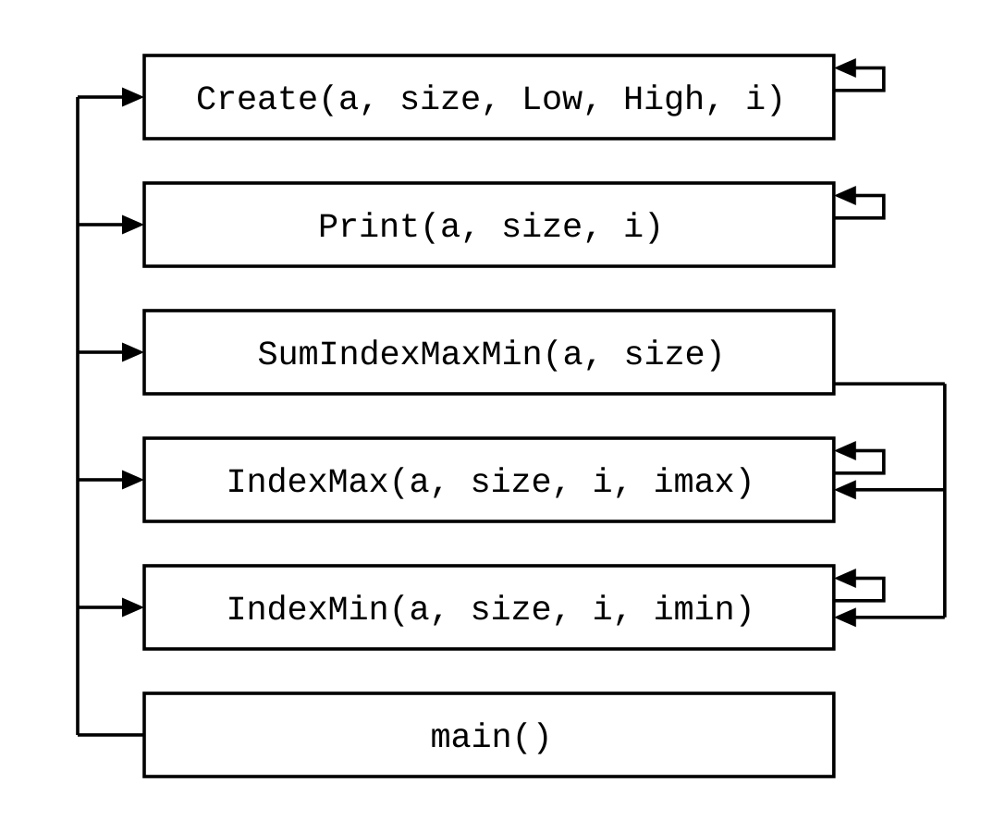
Текст програми:
// lab6.2r.cpp
// Мигович Вячеслав Вадимович, група РІ-11
// Лабораторна робота № 6.2, рекурсивний спосіб. Варіант 18.
// Функція, яка обчислює суму індексів максимального та мінімального
// елементів одновимірного масиву a із n елементів цілого типу.

#include <iostream>
#include <iomanip>
#include <time.h>

using namespace std;

// заповнює масив a випадковими числами з діапазону [Low; High]
void Create(int* a, const int size, const int Low, const int High, int i)
{
a[i] = Low + rand() % (High - Low + 1);
if (i < size - 1)
Create(a, size, Low, High, i + 1);
}

// виводить масив a в один рядок, кожне число займає 4 позиції
void Print(int* a, const int size, int i)
{
cout << setw(4) << a[i];
if (i < size - 1)
Print(a, size, i + 1);
else
cout << endl;
}

// повертає індекс максимального елемента
// i - номер поточного елемента
// imax - індекс найбільшого серед уже переглянутих елементів
// перший виклик: IndexMax(a, n, 0, 0)
int IndexMax(int* a, const int size, int i, int imax)
{
if (a[i] > a[imax])
imax = i;
if (i < size - 1)
return IndexMax(a, size, i + 1, imax);
else
return imax;
}

// повертає індекс мінімального елемента
// перший виклик: IndexMin(a, n, 0, 0)
int IndexMin(int* a, const int size, int i, int imin)
{
if (a[i] < a[imin])
imin = i;
if (i < size - 1)
return IndexMin(a, size, i + 1, imin);
else
return imin;
}

// повертає суму індексів максимального та мінімального елементів
int SumIndexMaxMin(int* a, const int size)
{
return IndexMax(a, size, 0, 0) + IndexMin(a, size, 0, 0);
}

int main()
{
srand((unsigned)time(NULL)); // ініціалізація генератора вип. чисел

const int n = 12; // кількість елементів масиву
int a[n];

int Low = -20;
int High = 20;

Create(a, n, Low, High, 0);
Print(a, n, 0);

cout << "index max = " << IndexMax(a, n, 0, 0) << endl;
cout << "index min = " << IndexMin(a, n, 0, 0) << endl;
cout << "sum of indexes = " << SumIndexMaxMin(a, n) << endl;

return 0;
}
Посилання на git-репозиторій з проектом:
https://github.com/rqsdd1s/lab06/tree/master/lab6.2r
Результати unit-тесту:
Текст програми unit-тесту:
#include "pch.h"
#include "CppUnitTest.h"
#include "../lab6.2r/lab6.2r.cpp"

using namespace Microsoft::VisualStudio::CppUnitTestFramework;

namespace UnitTest62r
{
TEST_CLASS(UnitTest62r)
{
public:
// масив 5, -3, 8, 0, 8, -3, 2:
// перший максимум 8 має індекс 2, перший мінімум -3 має індекс 1
TEST_METHOD(TestMethod1)
{
int a[] = { 5, -3, 8, 0, 8, -3, 2 };
int s = SumIndexMaxMin(a, 7);
Assert::AreEqual(3, s);
}
};
}
Результати виконання unit-тесту:
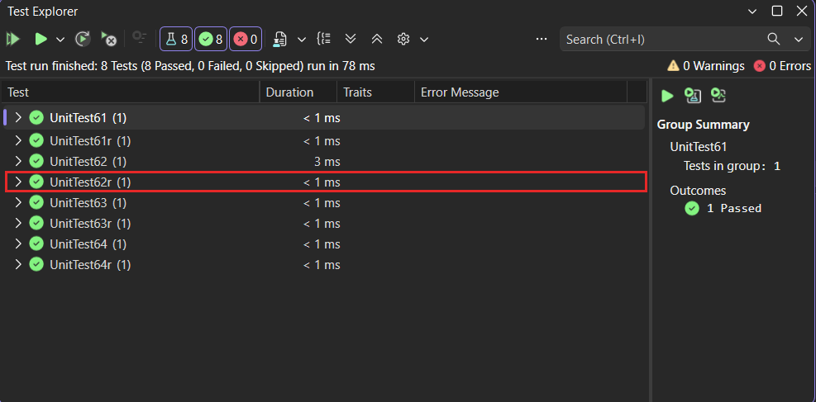
Висновки:
Реалізував рекурсивний пошук індексів максимального та мінімального елементів масиву: індекс найбільшого (найменшого) з уже переглянутих елементів передається у наступний виклик як параметр і повертається з останнього виклику. На основі цих функцій обчислено суму індексів. Правильність функцій перевірено unit-тестом.

